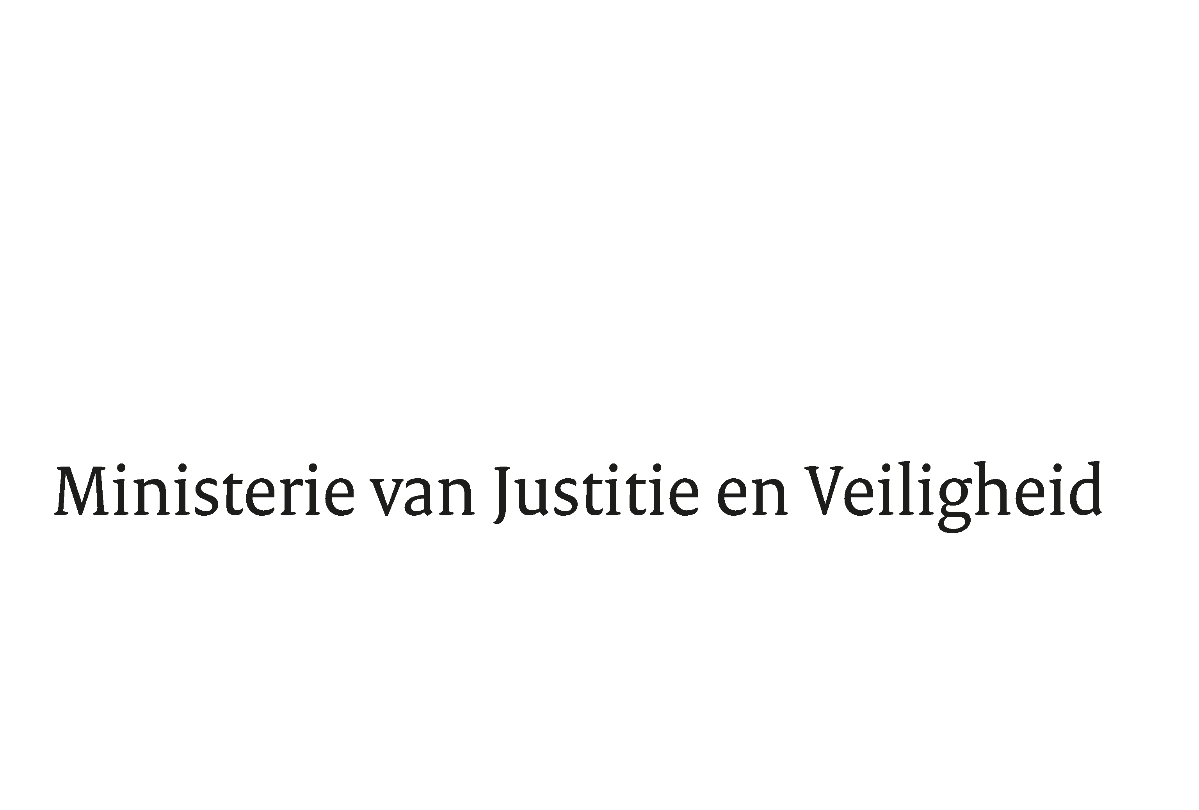

> Retouradres Postbus 20301 2500 EH Den Haag
Aan de Voorzitter van de Tweede Kamer
der Staten-Generaal
Postbus 20018
2500 EA DEN HAAG

Datum | 13 september 2023
Onderwerp | Regels ten behoeve van de verwerking van persoonsgegevens in het kader van de coördinatie en analyse in verband met terrorismebestrijding en bescherming van de nationale veiligheid door het versterken van de weerbaarheid van de samenleving (Wet verwerking
Directie Wetgeving en Juridische Zaken
Sector Staats- en Bestuursrecht

Turfmarkt 147
2511 DP Den Haag
Postbus 20301
2500 EH Den Haag
www.rijksoverheid.nl/jenv

Ons kenmerk
4851962

Bij beantwoording de datum en ons kenmerk vermelden. Wilt u slechts één zaak in uw brief behandelen.

Hierbij bied ik u de nota naar aanleiding van het verslag inzake het bovenvermelde voorstel alsmede een nota van wijziging aan.
De Minister van Justitie en Veiligheid,

D. Yeşilgöz-Zegerius

